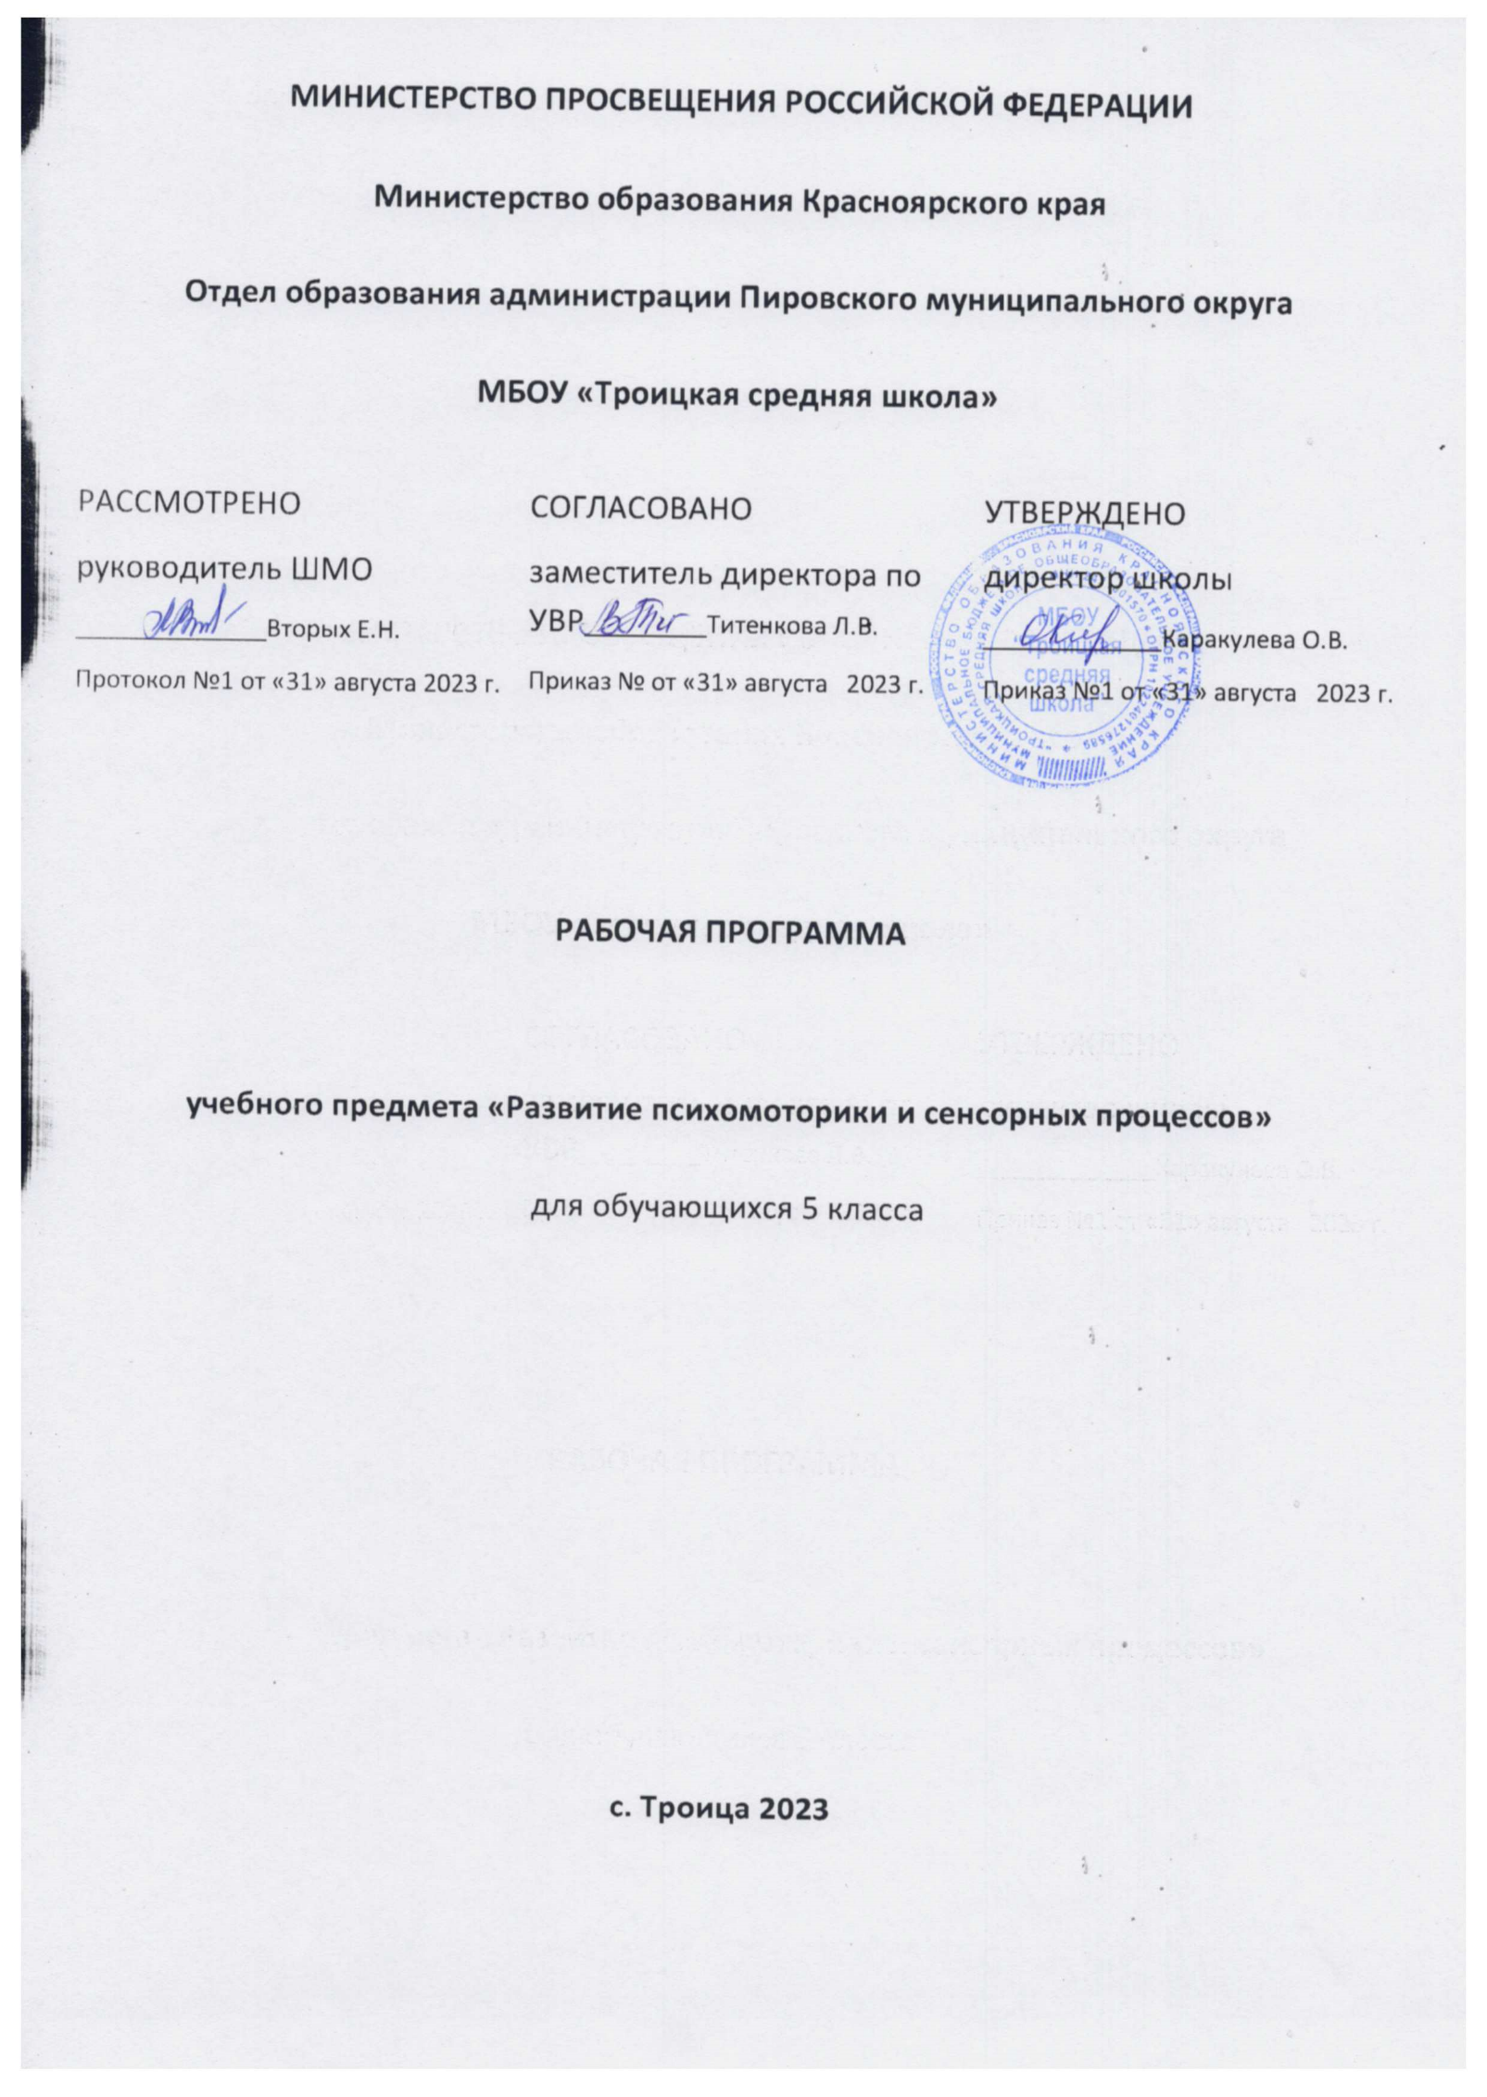

Рабочаяпрограммапокоррекционномукурсу
«Развитиепсихомоторикиисенсорных процессов»

Пояснительная записка

Рабочаяпрограммапокоррекционномукурсу«Развитиепсихомоторикиисенсорных процессов» для 5класса является составной частью Адаптированной основной общеобразовательной программы образования обучающихся с умственной отсталостью (интеллектуальными нарушениями) (вариант1), разработана в соответствии со следующими документами: Приказ Минобрнауки России от19декабря2014г.№1599«Об утверждении федерального государственного образовательного стандарта образования обучающихся с умственной отсталостью (интеллектуальными нарушениями)».
Планируемые результаты освоения коррекционногокурса
Планируемые результаты освоения обеспечивают связь между требованиями ФГОС образования обучающихся с умственной отсталостью, образовательным процессоми системой оценки достижения планируемых результатов освоения.
К числу планируемых результатов освоения отнесены:
— личностные, включающие овладение обучающимися жизненными и социальнымикомпетенциями,необходимымидлярешенияпрактико-ориентированных задачиобеспечивающимистановлениесоциальныхотношений,обучающихсяв различныхсредах;
—предметные,связанныесовладениемобучающимисясодержаниемкаждойпредметнойобластиихарактеризующиеихдостижениявусвоениизнанийиумений, возможностиих применения в практическойдеятельностиижизни.
К личностнымрезультатамосвоения относятся:
1)осознаниесебякакгражданинаРоссии;формированиечувствагордостизасвоюРодину;
2)формированиеуважительногоотношениякиномумнению,историиикультуре другихнародов;
3)развитиеадекватныхпредставленийособственныхвозможностях,онасущно необходимом жизнеобеспечении;
4)овладениеначальныминавыкамиадаптациивдинамичноизменяющемсяи развивающемся мире;
5)овладениесоциально-бытовымиумениями,используемымивповседневной жизни;
6)владениенавыкамикоммуникацииипринятыминормамисоциального взаимодействия;
7)способностькосмыслениюсоциальногоокружения,своегоместавнем, принятие соответствующихвозрастуценностейисоциальныхролей;
8)принятиеиосвоениесоциальнойролиобучающегося,формированиеиразвитие социальнозначимыхмотивовучебнойдеятельности;
9)развитиенавыковсотрудничествасвзрослымиисверстникамивразных социальныхситуациях;
10) формирование эстетических потребностей,ценностей и чувств;
11)развитиеэтическихчувств,доброжелательностииэмоционально -нравственной отзывчивости, понимания исопереживания чувствам другихлюдей;
12)формированиеустановкинабезопасный,здоровыйобразжизни,наличие мотивацииктворческомутруду,работенарезультат,бережномуотношениюк материальным идуховным ценностям;
13) формирование готовностиксамостоятельной жизни.

Содержание коррекционногокурса
.Данный курс рассчитан на 68часов. Продолжительность одного занятия 30-40 минут. Частота занятий 2 раза в неделю.

Учебно-тематический план 5 класс (2 часа в неделю)

№ | Название раздела | Количество часов
1 | Диагностика. | 2
2 | Развитие крупной и мелкой моторики рук, графомоторных навыков. | 12
3 | Тактильно – двигательное восприятие. | 5
4 | Кинестетическое и кинетическое развитие. | 4
5 | Восприятие формы, величины, цвета, конструирование предметов. | 11
6 | Развитие зрительного восприятия и зрительной памяти. | 8
7 | Восприятие особых свойств предметов. | 7
8 | Развитие слухового восприятия и слуховой памяти. | 4
9 | Восприятие пространства. | 8
10 | Восприятие времени. | 5
11 | Обследование по итогам работы за год | 2
 | Общее количество часов. | 68
Календарно-тематическое планирование 5 класс (68 часов, 2 раза в неделю)
№ | Темы занятий | кол. часов | Тип урока | Оборудование | Дата
 |  |  |  |  | По программе | По факту
 | 1. Диагностика (2ч)
1 | Диагностика познавательной сферы | 1 | Индивидуальное обследование | Диагностический пакет методик | 04.09.23
2 | Диагностика эмоционально-личностной сферы | 1 |  |  | 05.09.23
 | 2.Развитие моторики, графомоторных навыков (12ч).
3-4 | Развитие точности движений (метание в цель мяча, стрел, «Кольцеброс»). (Координация движений (игры с мячом, обручем). Обучение целенаправленным действиям по двухзвенной инструкции педагога (2 шага вперед – поворот направо, т.д.)) | 2 | Занятие-игра. | Мячи, скакалки, стрелки-символы. «Дорожка следов» полоса препятствий | 11,12.09.23
5-6 | Синхронность работы обеих рук (работа со шнуром, нанизывание бус). (Пальчиковая гимнастика с речевым сопровождением) | 2 | Занятие-практикум. | Т.Томилина «Зарядка для пальчиков».-М.:Просвещение2007г | 18,19.09.23
7-8 | Штриховка (в разных направлениях и рисование по трафарету) и обводка по трафарету (орнамента из геометрических фигур) | 2 | Традиционное | Внутренние и внешние трафареты. Игры со шнурками; пособие «Гусеница» | 25,26.09.23
9 | Графический диктант (по показу). | 1 | Практическая работа |  | 02.10.23
10-11 | Вырезание ножницами (из бумаги по шаблону прямоугольных, квадратных, треугольных форм) | 2 | Занятие-игра | Бумага ,ножницы | 03,09.10.23
12-14 | Координация движений руки и глаза (по инструкции педагога). (Работа в технике «объемной аппликации») | 3 | Занятие-игра Практическая работа | Мат-алы для аппликации | 10,16,17.10.23
 | 3. Тактильно – двигательное восприятие (5ч).
15-16 | Определение на ощупь предметов (с разными свойствами (мягкие, жесткие, холодные, теплые). Игра со средней мозаикой) | 2 | Практическая работа | Набор разнообразных предметов. Наборы мозаики. Дидактическая игра «Волшебный мешочек». | 23,24.10.23
17-19 | Работа с пластилином и глиной (твердое и мягкое состояние). | 3 | Практическая работа | Набор разнообразных предметов. Пластилин. Дидактическая игра «Волшебный мешочек». | 07,13,14.11.23
 | 4.Кинестетическое и кинетическое развитие (4ч).
20-21 | Движения и позы (верхних и нижних) конечностей и головы (по инструкции педагога); (вербализация собственных ощущений). | 2 | Занятие-игра  в зале | сенсорная тропа для ног, пособие «акробаты», | 20,21.11.23
22-23 | Движения и позы всего тела. (Имитация движений и поз (повадки зверей, природных явлений)). | 2 | Дидактическая игра «Зеркало».Занятие-игра | сенсорная тропа для ног, пособие «акробаты» | 27.28.11.23
 | 5. Восприятие формы, величины, цвета; конструирование предметов (11ч).
24 | Объемные геометрические фигуры (шар, куб), (группировка предметов по форме (объемные и плоскостные)). | 1 | Традиционное | геометрические фигуры и (шар, куб) . Предметные картинки | 04.12.23
25-26 | Сравнение 3-4 предметов (по высоте и толщине, длине и ширине, составление сериационных рядов по величине из 3-4 предметов по заданному признаку). | 2 | Традиционное | Предметы разнообразные по форме, лине | 05,11.12.23
27-28 | Группировка предметов (по форме и величине, по форме и цвету(по инструкции педагога)) | 2 | Традиционное | Предметы разнообразные по форме,величине, цвету | 12,18.12.23
29-30 | Различение цветов и оттенков (подбор оттенков к основным цветам) | 2 | Дидактическая игра «Что бывает такого цвета», «Подбери предмет такого же цвета» | Предметы разнообразные по  толщине. Геометрический конструктор | 19,25.12.23
31-34 | Конструирование предметов из геометрических фигур (2- 4 детали). (составление целого из частей (3-4 детали) на разрезном наглядном материале. Выделение и различение частей знакомых предметов (стул – спинка, ножки, сиденье; шкаф – дверцы, стенки, т.д.)). | 4 | Работа с геометрическим конструктором. | Геометрический конструктор . Предметные картинки | 26.12.2309,15,16.01.24
 | 6. Развитие зрительного восприятия и зрительной памяти (8ч).
35-36 | Формирование навыков зрительного анализа и синтеза предметов (состоящих из 3-4 деталей (по инструкции педагога)) | 2 | Традиционное | Предметные картинки | 22,23.01.24
37-38 | Найди отличия (сравнение 2-х картинок). | 2 | Традиционное | Предметные картинки | 29,30.01.24
39-40 | Развитие зрительной памяти. | 2 | Дидактическая игра «Что изменилось?» (4-5 предметов) | Предметные картинки | 05,06.02.24
41-42 | Различение «наложенных» изображений предметов (2-3 изображения), (Упражнения для профилактики и коррекции зрения) | 2 | Традиционное.  Занятие-игра | Зрительный тренажер | 12,13.02.24
 | 7. Восприятие особых свойств предметов (7ч).
43-44 | Развитие осязания (температурные ощущения). Приборы измерения температуры (градусник). | 2 | Практическая работа | Сюжетные картинки | 19,20.02.24
45-47 | Вкусовые качества и обонятие((сладкое - горькое, сырое – вареное), (контрастные ароматы: резкий – мягкий; пищевые запахи), обозначение словом ощущений). | 3 | Дидактическая игра «Узнай на вкус» | Предметные картинки;  натуральные предметы | 26,27.02.24, 04.03.24
48-49 | Восприятие чувства тяжести (от разных предметов (вата, гвозди, брусок, т.д.); словесное обозначение барических ощущений) | 2 | Практическая работа | Предметные картинки;  натуральные предметы | 05,11.03.24
 | 8. Развитие слухового восприятия и слуховой памяти (4ч).
50-51 | Дифференцировка звуков шумовых и музыкальных инструментов (погремушка, барабан, колокольчик, ложки, гармошки, бубен), (характеристика звуков по громкости и длительности (шумы, музыкальные и речевые звуки)) | 2 | Занятие-  практикум | Детские музыкальные инструменты ; аудио и медиафайлы | 12,18.03.24
52-53 | Различение мелодии по характеру (веселая, грустная), (Звуковая имитация (подражание звукам окружающей среды)) | 2 | Прослушивание музыкальных произведений. Занятие-практикум | аудио и медиафайлы | 19.03.24  01.04.24
 | 9. Восприятие пространства (8ч).
54 | Ориентировка в помещении (движение в заданном направлении (обозначение словом направления движения, понятие «дальше» - «ближе») | 1 | Занятие-игра | Мячи, скакалки, стрелки-символы | 02.04.24
55-56 | Ориентировка на листе бумаги (выделение всех углов, расположение плоскостных и объемных предметов в вертикальном поле листа) | 2 | Традиционное | Мячи, скакалки, стрелки-символы Набор предметов | 08,09.04.24
57-58 | Расположение плоскостных и объемных предметов (в горизонтальном поле листа; словесное обозначение пространственных отношений между предметами, ориентировка на поверхности парты) | 2 | Традиционное | Листы бумаги разного формата . Предметные картинки;  натуральные предметы | 15,16.04.24
59-61 | Положение предмета и вербализация пространственных отношений (с использованием предлогов) | 3 | Дидактическая игра «Определи положение предмета» | Предметные картинки;  натуральные предметы | 22,23.04.24, 06.05.24
 | 10. Восприятие времени (5ч)
62-63 | Порядок месяцев в году. Времена года. | 2 | Занятие-игра | графическая модель «Сутки», «Времена года». Дидактическая игра «12месяцев» | 07,13.05.24
64-66 | Знакомство с часами (циферблат, стрелки). Меры времени (секунды, минута, час, сутки). | 3 | Игры с моделью часов | Табл. «Дни недели», Модель часов | 14,20,21.05.24
67 | Обследование по итогам работы за год (2 час) | 1 | Индивидуальное обследование | Диагностический пакет методик | 27.05.24
68 |  | 1 |  |  | 28.05.24

Список учебно-методической литературы.
- Метиева Л.А. Сенсорное воспитание детей с отклонениями в развитии : сб. игр и игровых упражнений.– М.: Книголюб, 2007. (Специальная психология).
- Метиева Л.А., .Удалов Э.Я..Развитие сенсорной сферы детей. Пособие для учителей специальных (коррекционных) образовательных учреждений VIII вида. М: Просвещение, 2009г.
- Голубь Т.В. Графические диктанты. Пособие для занятий с детьми 5-7 лет. – М.: ВАКО, 2006.
- Узорова О. В.Пальчиковая гимнастика.– М.:АСТ: Астрель, 2007.
- Мищенкова П.В. Логика, речь, моторика, творческие способности. Игровые обучающие занятия с детьми 8 – 10 лет. – Ярославль: Академия развития, 2009.
- Диагностический альбом Н.Я. Семаго, М.М. Семаго «Оценка развития познавательной деятельности ребенка (дошкольный и младший школьный возраст)» С-П., «Триумф», 2007г.
- Развиваем руки – чтоб учиться и писать, и красиво рисовать. Популярное пособие для родителей и педагогов./ Гаврина С.Е., Кутявина Н.Л., Топоркова И.Г., Щербинина С.В. – Ярославль: «Академия развития», 1998.
- Самоукина Н.В. Первые шаги школьного психолога. Дубна. «Феникс». 2002г.
- Чистякова М.И. Психогимнастика./Под ред.М.И. Буянова.- М.: - Просвещение, 1990.

